Fase | 3 | Grado | 1° |  | Campo | Ética, naturaleza y sociedades
Nombre del proyecto |  |  |  | México y la diversidad de símbolos culturales que lo representan

Nombre del (de la) alumno(a): _________________________________________

Grado y grupo: ___________ No. Aciertos: _________ Calificación: __________

Fecha de aplicación: _________________________________________________

INDICACIONES: Responde lo que se te pide.

1.- Encierra la respuesta correcta en cada caso. (6 puntos)

Cereal que es considerado un símbolo cultural, ya que con éste se preparan diversos platillos mexicanos:
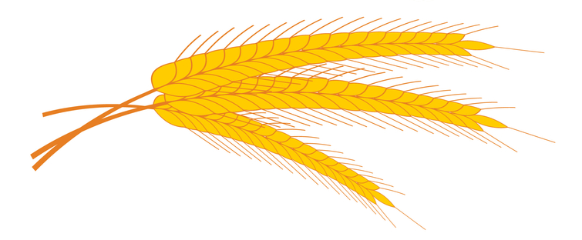 | 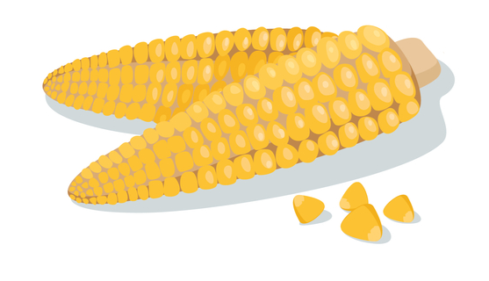 | 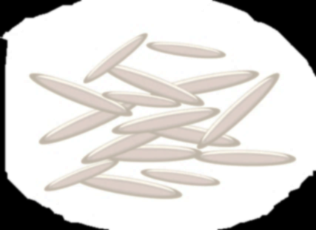
Trigo | Maíz | Arroz

Pieza artesanal mexicana que casi siempre representa a un animal surgido de los sueños y la imaginación:
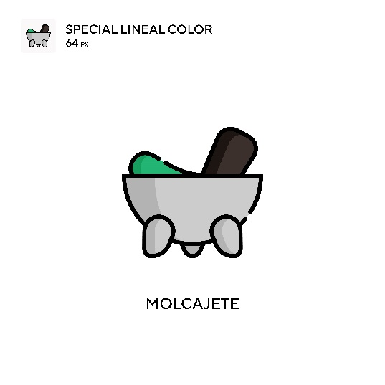 | 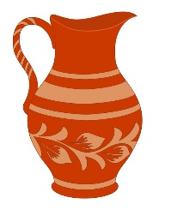 | 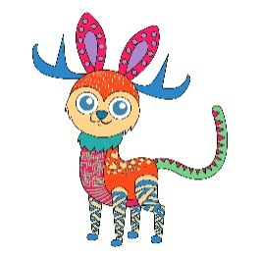
Molcajete | Jarrón | Alebrije

¿Por qué los alebrijes nos identifican como mexicanos?
a) Porque están muy bonitos. |  | b) Porque es un símbolo cultural. |  | c) Porque tienen muchos colores.

Símbolo cultural que representa nuestra danza:
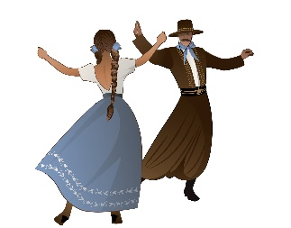 | 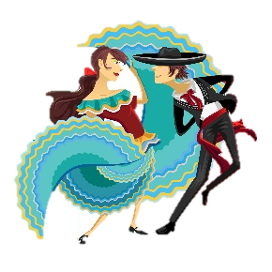 | 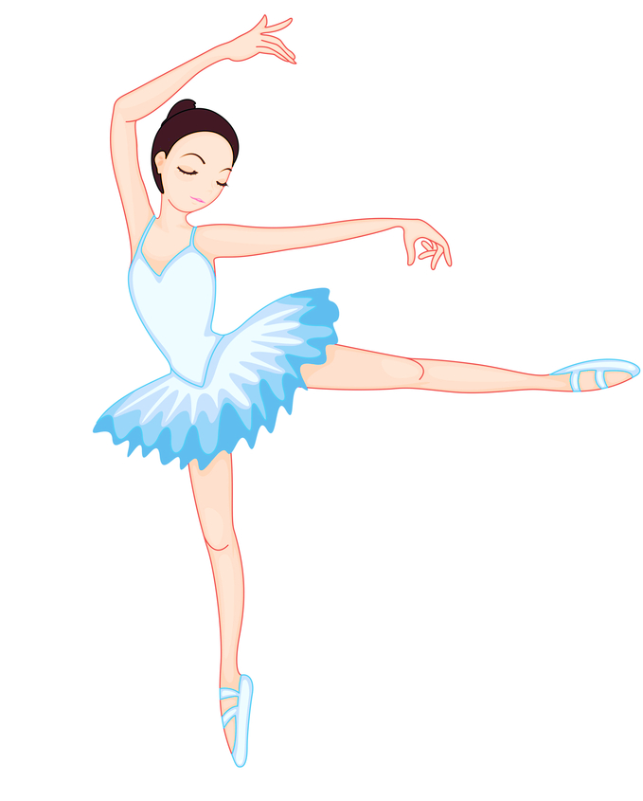

Juguete que es considerado un símbolo cultural de México:
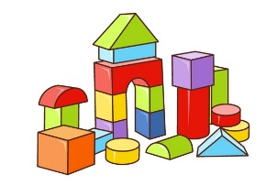 |  | 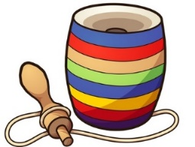

Alimento típico de nuestro país:
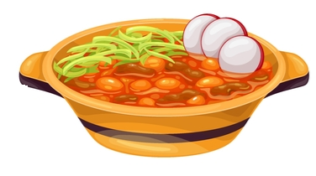 |  | 
Pozole | Sushi | Pizza

2.- Pide a tu maestra o maestro que lea el siguiente relato y contesta las preguntas encerrando la respuesta correcta. (2 puntos)
¿A dónde le gustaba ir a Guacamole?
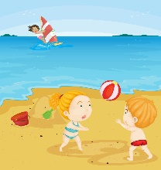 | 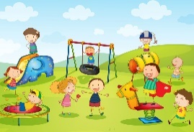 | 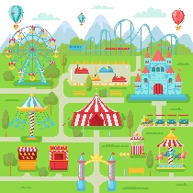
A la playa | Al parque | A la feria
¿Qué juguete se ganaron?
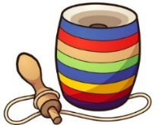 | 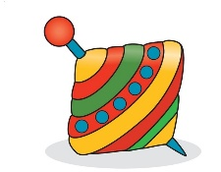 | 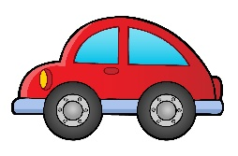
Un balero | Un trompo | Un carrito
Había una vez un alebrije llamado Guacamole, a quien le gustaba ir a la feria con sus amigos: Tamal, Elote y Tortilla. Disfrutaban mucho jugar en el tablero de dardos, un día ganaron un trompo.

3.- Coloca una palomita ✓ en los símbolos patrios de nuestro país y una X en los que no lo son. (4 puntos)

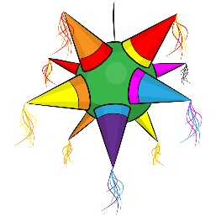 | 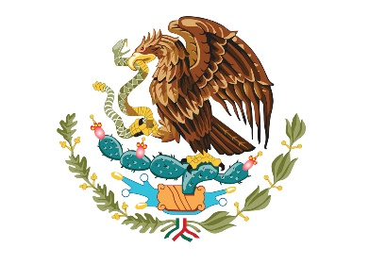 | 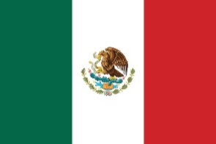 | 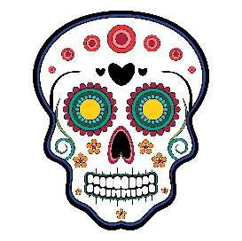

4.- Colorea correctamente a la Bandera Nacional. (1 punto)

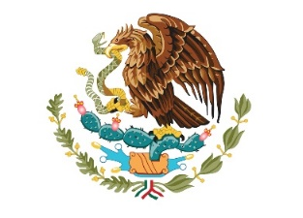

5.- Encierra el fragmento de Himno Nacional que pertenece a nuestro país. (1 punto)

¡Bandera de México!,  Legado de nuestros héroes  Símbolo de la unidad  De nuestros padres  Y de nuestros hermanos,  Te prometemos ser siempre fieles  A los principios de libertad y justicia… |  | Mexicanos al grito de guerra  el acero aprestad y el bridón,  y retiemble en sus centros la tierra  al sonoro rugir del cañón.

CLAVE DE RESPUESTAS

REACTIVO | RESPUESTA
1 | Maíz  Alebrije  Porque es un símbolo cultural.  Imagen 2  Imagen 3  Pozole
2 | A la feria.  Un trompo.
3 | - Escudo y bandera  X Piñata y calavera
4 | Colorear verde, blanco y rojo en ese orden.
5 | Segundo recuadro

ACIERTOS | CALIFICACIÓN
14 | 10
13 | 9.2
12 | 8.5
11 | 7.8
10 | 7.1
9 | 6.4
8 | 5.7
7 | 5
6 | 4.2
5 | 3.5
4 | 2.8
3 | 2.1
2 | 1.4
1 | 0.7

TABLA DE ESPECIFICACIONES

REACTIVO | CAMPO | CONTENIDO | PDA
1 a la 5 |  | Manifestaciones culturales y símbolos que identifican a los diversos pueblos indígenas, afrodescendientes y migrantes y a México como nación. | Identifica y valora manifestaciones culturales y símbolos que identifican a la comunidad, pueblo o ciudad que incluyen distintas tradiciones, lenguas, fiestas, danzas, música, historia oral, rituales, gastronomía, artes y saberes, entre otras características.  Reconoce sus vínculos con los pueblos indígenas y afromexicanos y/o migrantes, entre otros.

